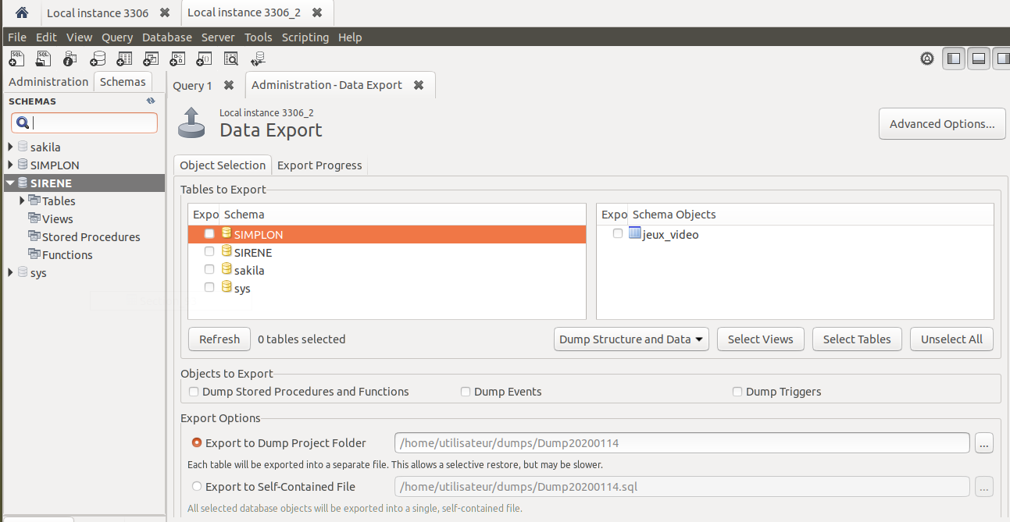

Si je veux exporter ma bdd, je peux faire un export.

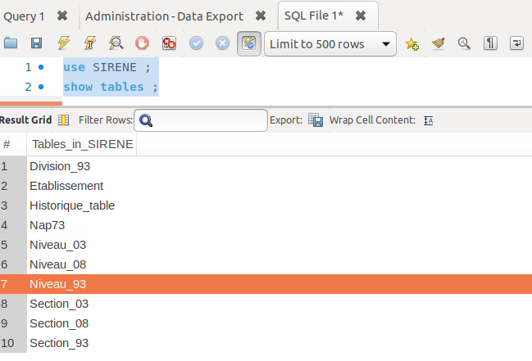

use SIRENE ;

create table etab_marseille as(select * from Etablissement where codePostalEtablissement like '130%');

select * from etab_marseille ;

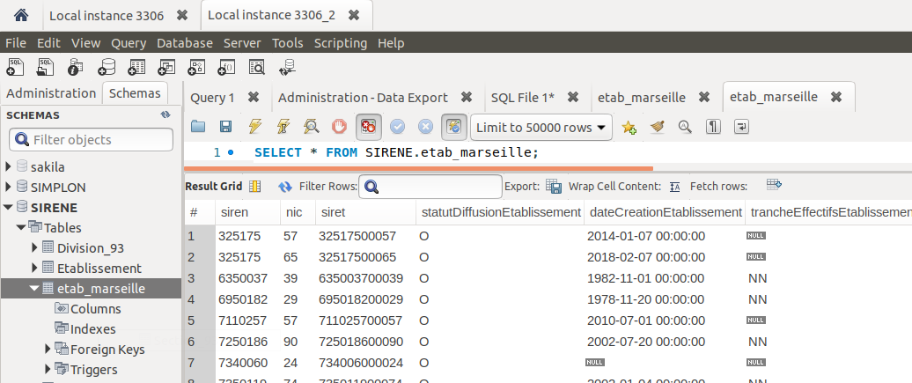

DATA RAIDER (ce dont l'application devrait être capable):

- Nombre d'établissement par secteurs

- Nombre d'établissement par arrondissement

- Nombre d'établissement par secteur + arrondissement

- Durée de vie (moyenne)

- Evolution du nombre d'établissement ces 10 dernières années %

- Ancienneté des établissement toujours ouverte

- Proportion des établissment selon leurs classification (ex : PME ect..)

